МІНІСТЕРСТВО ОСВІТИ І НАУКИ УКРАЇНИ

НАЦІОНАЛЬНИЙ ТЕХНІЧНИЙ УНІВЕРСИТЕТ

«ХАРКІВСЬКИЙ ПОЛІТЕХНІЧНИЙ ІНСТИТУТ»

Кафедра «Програмна інженерія та інформаційні технології управління»

Звіт з лабораторної роботи №2

З предмету «Архітектура обчислювальних систем»

Виконав

Студент групи КН-36а

Рубан Ю.Д.

Перевірили:

Проф. Кафедри ПІІТУ

Шевченко С.В.

Асп. Кондоров О.М.

Харків

2017

ТРИГГЕРЫ

**2.1 Цель занятия**

Построение и ознакомление с работой основных схем D и JK-тригерров с помощью инструментальных средств цифровой части пакета EWB: генератора слов (ГС), логического анализатора (ЛА), логического преобразователя (ЛП), вольтметра

**2.2 Методические указания к выполнению лабораторной работы**

*Задание 1*. Исследование работы D-триггера в статическом режиме

Собрать схему в пакете EWB, которая представлена на рис. 2.1.

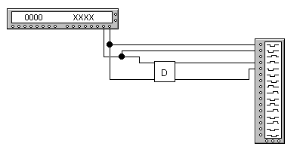

Рисунок 2.1 – Схема D-триггера

*Задание 2.* Собрать D-триггер, который имеет следующую внутреннюю структуру (рис.2.2).

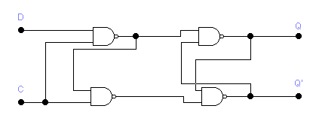

Рисунок 2.2 – Внутренняя структура D-триггера

*Задание 3.* Снять временную диаграмму этого триггера.

Для создания сложного элемента («макроса») необходимо выделить те элементы, которые он будет включать (см. рис.3.3). Далее выбрать меню "**Circuit → Subcircuit**" (или нажать **Ctrl+B**). Появится следующие диалоговое окно (рис. 2.3), где необходимо:

1 – ввести имя элемента (SZ);

2 – создать элемент ввести его в схему;

3 – отменить.

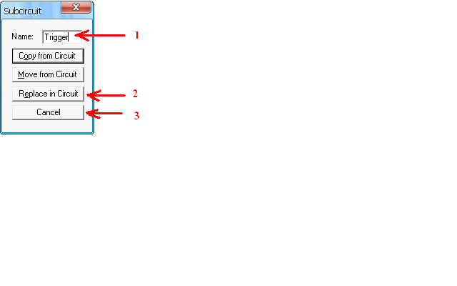

Рисунок 2.3 –– Создание макроса для D-триггера

*Задание 4.* Исследование работы D-триггера в динамическом режиме.

Собрать схему в пакете EWB, которая указана на рис. 2.4:

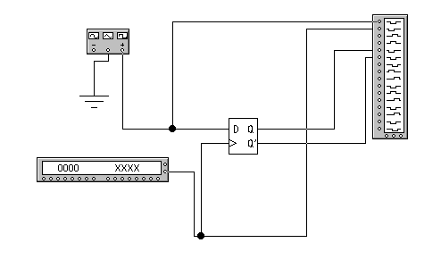

Рисунок 2.4 – Подключения D-триггера

С помощью объекта Генератор Импульсов (ГИ) на D-вход подать прямоугольные сигналы со следующими параметрами:

A= 4 В , f= 2 кГц, а на вход синхронизации с помощью объекта Генератор Сигналов – следующие:

*T* = 10 кГц.

С помощью объекта ЛА получить временную диаграмму.

*Задание 5.*Исследование работы асинхронного JK-триггера в статическом режиме.

Собрать схему в пакете EWB, которая представлена на рисунке 2.5:



Рисунок 2.5 – Схема JK-триггера

*Задание 6.* С помощью ЛА построить таблицу состояний (ТС), привести временную диаграмму.

*Задание 7.* Исследовать работу двухступенчатого JK-триггера в статическом режиме.

Создать свой «макрос» одноступенчатого JK-триггера с именем “jk” для схемы, представленной на рис. 2.6.

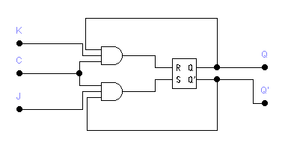

Рисунок 2.6 – Одноступенчатый JK-триггер

Собрать схему двухступенчатого JK-триггера, используя созданный «макрос» (рис. 2.7).

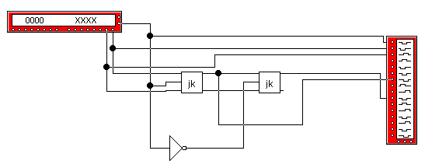

Рисунок 2.7 – Двухступенчатый JK-триггер

Исследовать этот JK-триггер (привести временную диаграмму).

*Задание 8.* Исследовать работу двухступенчатого JK-триггера в динамическом режиме.

Собрать схему в пакете EWB, которая представлена на рисунке 2.8.

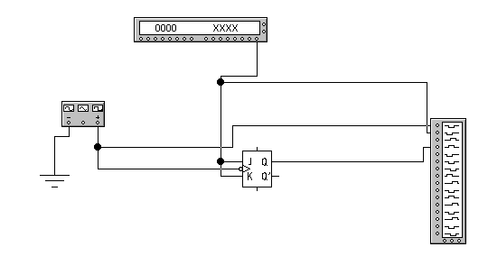

Рисунок 2.8 – Двухступенчатый JK-триггер

Исследовать JK-триггер, который работает в режиме T-триггера (J=K=1). Для этого на синхровход подать прямоугольные сигналы со следующими параметрами (с помощью ГИ): A = 4 В, f = 10 кГц,   
tu = 50 мкс.

Снять осциллограмму с входов и выходов.

*Задание 9.* Собрать D-триггер на основе JK-триггера и исследовать его работу.

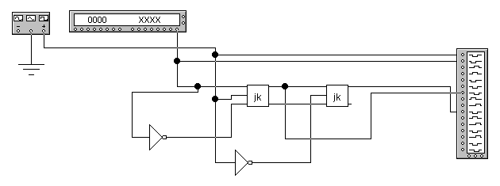

Рисунок 2.9 – D-триггер на основе JK-триггера

Привести временную диаграмму функционирования данного D-триггера.

Вопросы для самоконтроля

1. Каким уравнением описывается работа D-триггера?
2. Составить таблицу состояний D-триггера.
3. Нарисуйте схему определенного преподавателем D-триггера.
4. Нарисуйте условное графическое изображение определенного преподавателем объекта D-триггера.
5. Классификация схем D-триггеров.
6. Объясните влияние помех на информационном входе D-триггера.
7. Определите основные динамические характеристики для определенного преподавателем D-триггера.
8. Как на базе D-триггера с прямым динамическим управлением построить D-триггер с обратным динамическим управлением?
9. Как построить D-триггер на базе JK-триггера?
10. Как построить D-триггер на базе RS-триггера?
11. Нарисуйте временную диаграмму с расчетом задержек логических элементов для определенного преподавателем D-триггера.
12. Различия между D- и DV- триггерами
13. Нарисовать таблицу состояний JK-триггера.
14. Нарисовать схему и объяснить принцип работы заданного преподавателем JK-триггера.
15. Принцип создания схем JK-триггеров на базе синхронных JK-триггеров
16. Почему в схемах асинхронных JK-триггеров используются линии задержки?
17. Определите основные динамические характеристики заданного преподавателем JK-триггера.
18. Нарисуйте условное графическое изображение заданного преподавателем JK-триггера.
19. Объясните причины влияния помех на информационных входах на состояние JK-триггера (на примере схемы заданной преподавателем).
20. Сравните по помехоустойчивости JK-триггер со статическим и динамическим управлением.
21. Как происходит управление состоянием триггера по асинхронным входам S, R? Особенности такого управления.
22. Как построить на базе JK-триггера триггеры RS, D, T типов?
23. Классификация JK-триггеров.
24. Определите нагружаемую способность заданного преподавателем JK-триггера.
25. Нарисуйте временные диаграммы (с расчетом задержек логических элементов) заданного преподавателем JK-триггера.

**Ход выполнения работы**

*Задание 1*. Исследовано работу D-триггера в статическом режиме

Собрано схему в пакете EWB, которая представлена на рис. 2.1.1

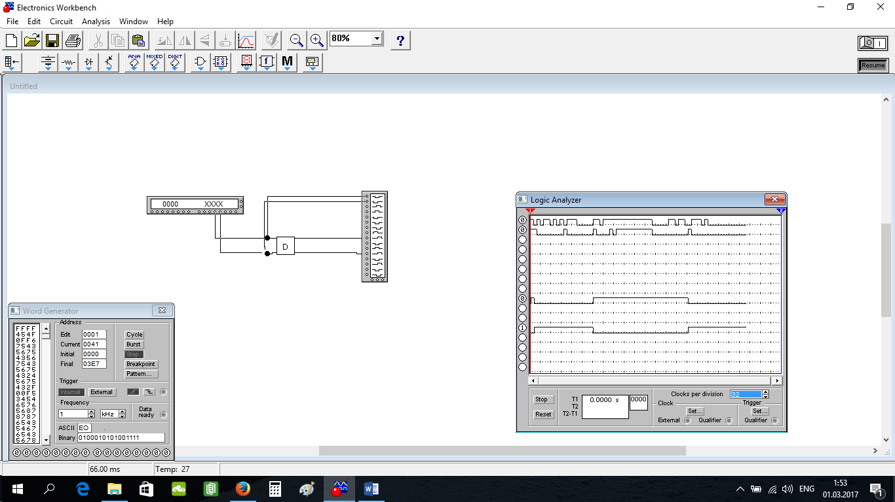

Рис. 2.1. 1 Схема D-триггера

*Задание 2.* Собрано D-триггер, который имеет следующую внутреннюю структуру (рис.2.2.1).

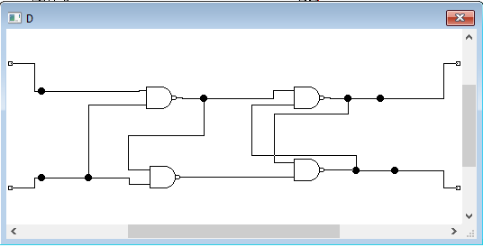

Рис. 2.2. 1 Внутренняя структура D-триггера

*Задание 3.* Снято временную диаграмму этого триггера.(рис. 2.3.1)

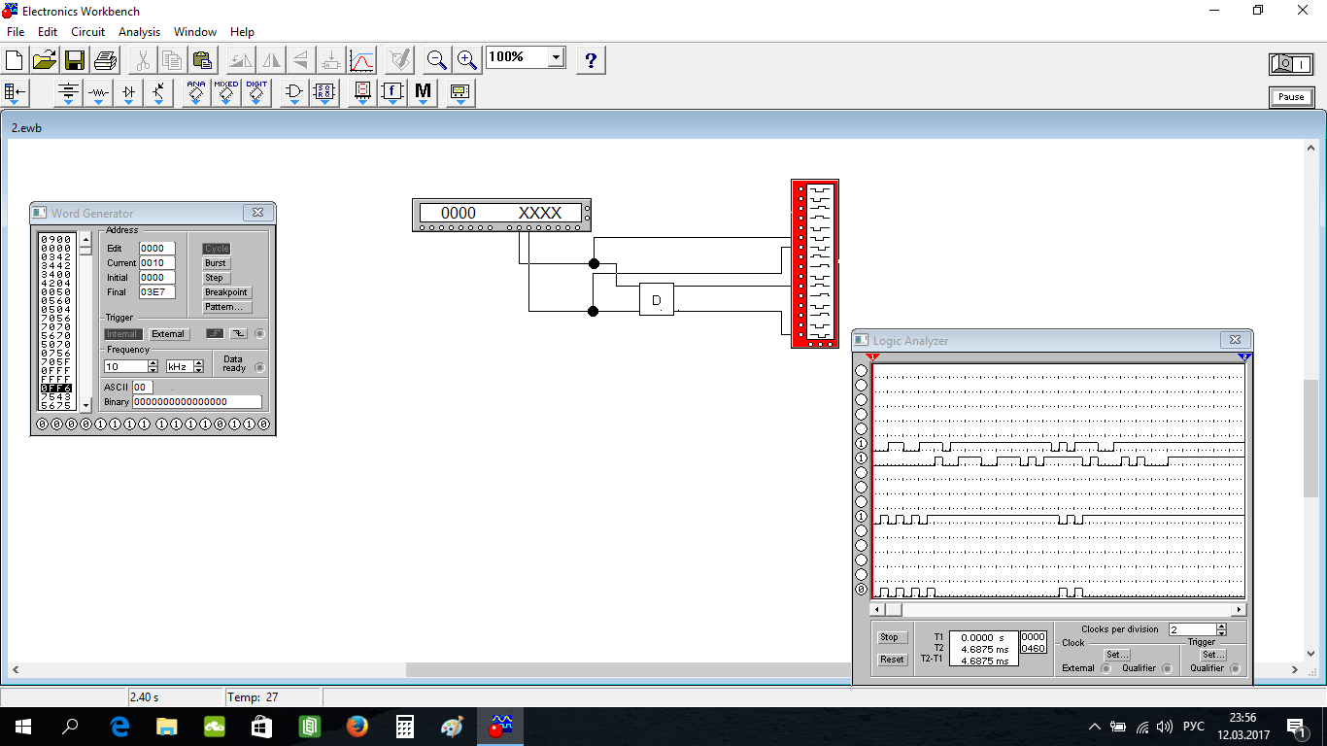

Рис. 2.3. 1 Временная диаграмма D-триггера

*Задание 4.* Исследовано работу D-триггера в динамическом режиме.

Собрано схему в пакете EWB, которая указана на рис. 2.4.1:

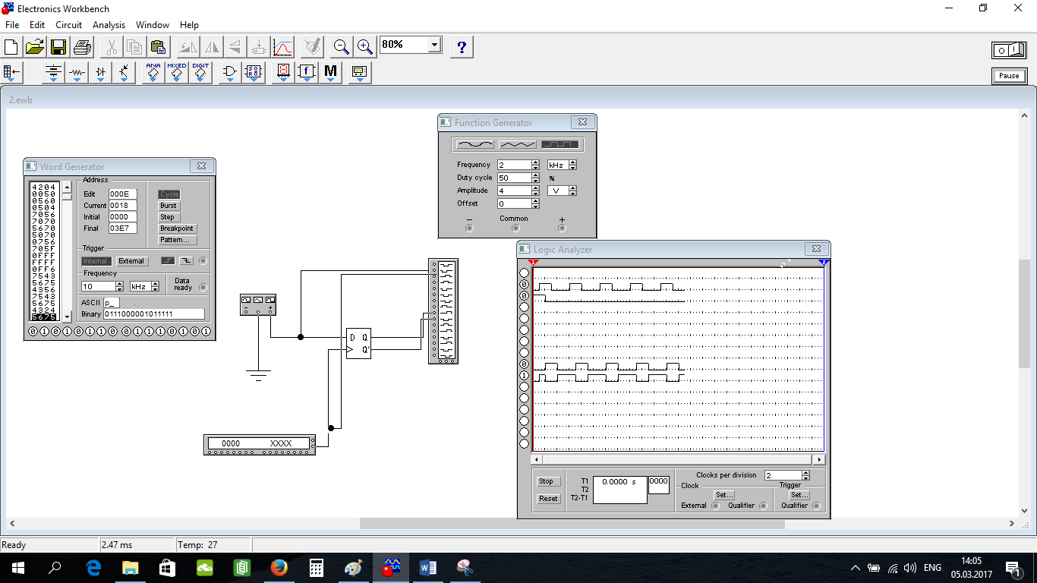

Рис. 2.4. 1 Подключение D-триггера

*Задание 5.*Исследовано работу асинхронного JK-триггера в статическом режиме. Собрано схему в пакете EWB, которая представлена на рисунке 2.5.1:

*Задание 6.* С помощью ЛА построено таблицу состояний (ТС), приведено временную диаграмму.

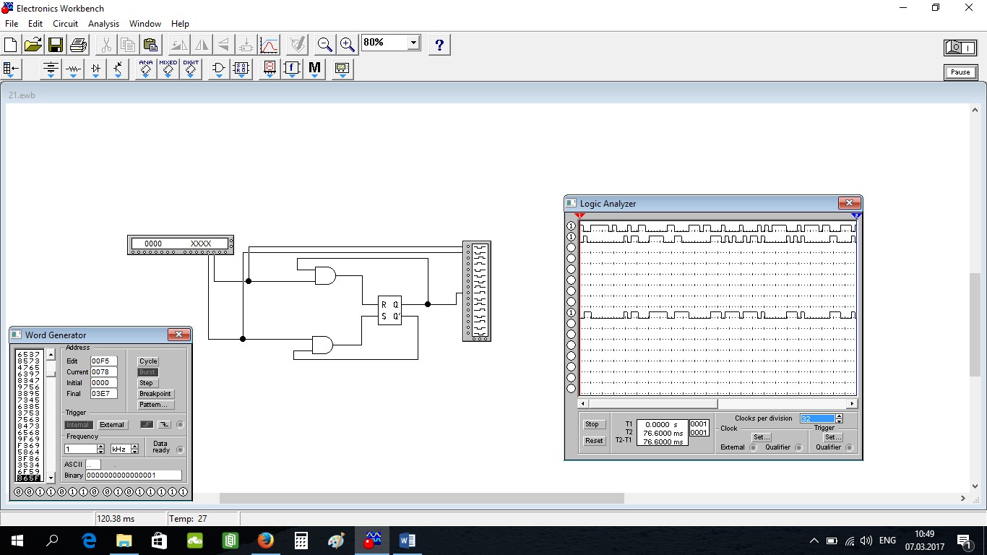

Рис. 2.5. 1 Асинхронный jk-триггер

*Задание 7.* Исследовано работу двухступенчатого JK-триггера в статическом режиме.

Создано свой «макрос» одноступенчатого JK-триггера с именем “jk” для схемы, представленной на рис. 2.6. 1:

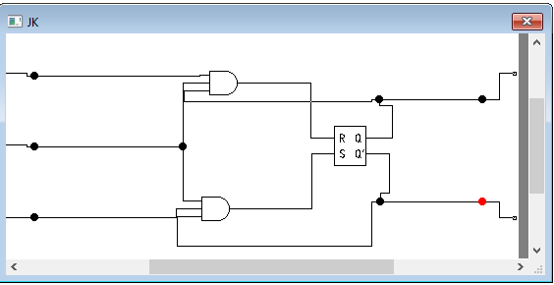

Рис. 2.6. 1 Одноступенчатый JK-триггер

Собрано схему двухступенчатого JK-триггера, используя созданный «макрос» (рис. 2.7. 1).

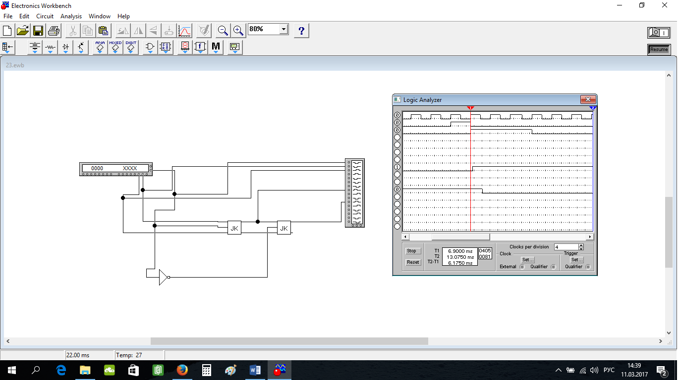

Рис. 2.7. 2 Двухступенчатый JK-триггер

*Задание 8.* Исследовано работу двухступенчатого JK-триггера в динамическом режиме.

Собрано схему в пакете EWB, которая представлена на рисунке 2.8. 1

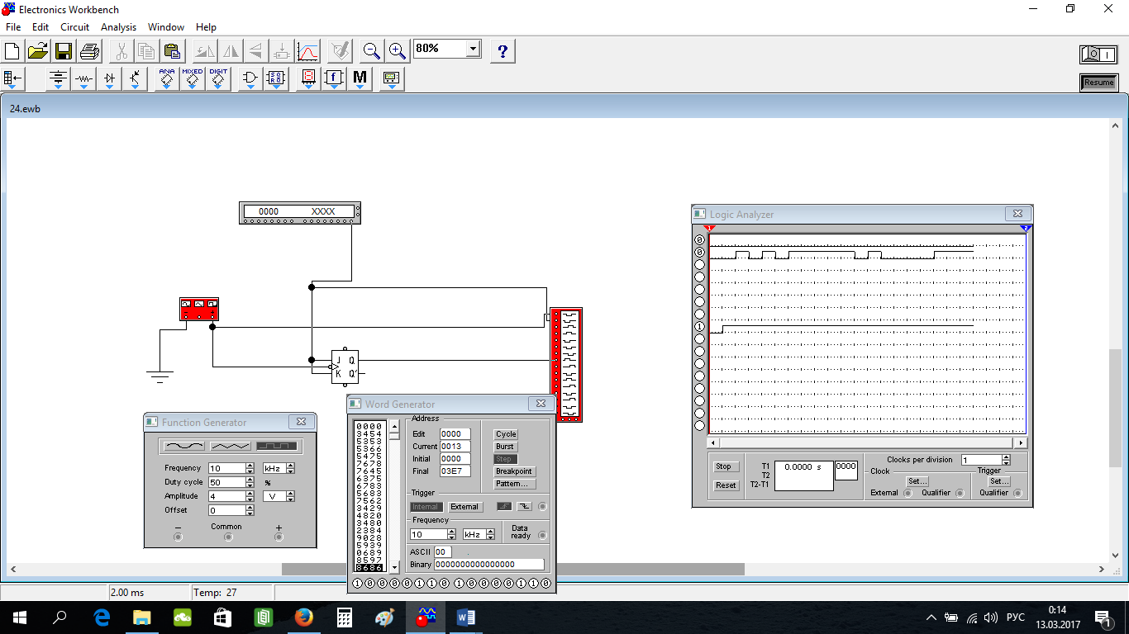

Рис. 2.8. 1 Двухступенчатый JK-триггер в динамическом режиме

*Задание 9.* Собрано D-триггер на основе JK-триггера и исследовано его работу.(рис. 2.9. 1)

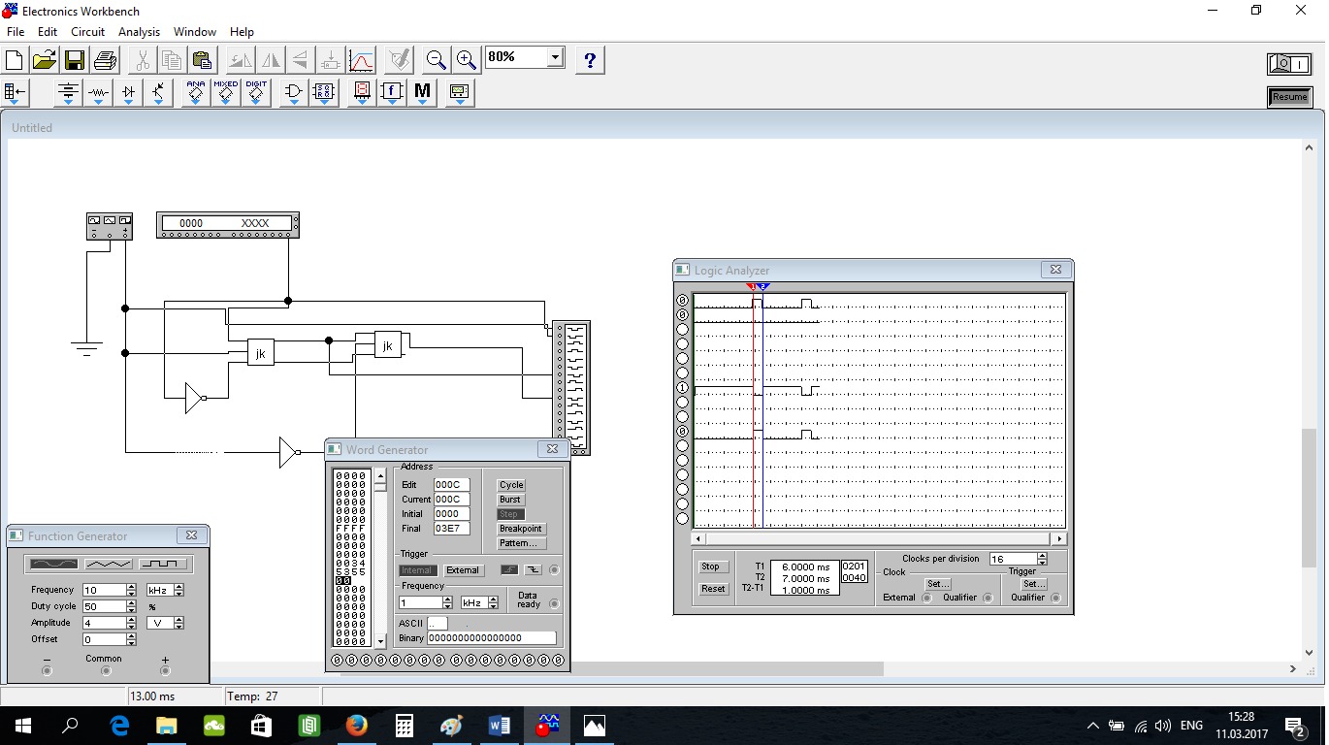

Рис. 2.9. 1 D-триггер на основе JK-триггера